附件一 填報測驗時間程序
表1 ASAP題庫應用試辦計畫填報測驗時間程序
內容 | 說明
填報測驗時間 | 1、進入網址：http://asaptbt.nutn.edu.tw/cda/  2、登入帳號  3、填報施測時間(參閱下圖1)  4、若施測人數為25人，因每位學生均需測驗兩科，因此系統會自動將人次乘2，剩餘人次會是50人(參閱下圖2)，填報施測人數後，剩餘人數會自動減少(參閱下圖3與圖4)。  5、施測人數是以人次計算，若施測時間有更改或異動，需上網將原施測時間刪除，另挑選施測時間。

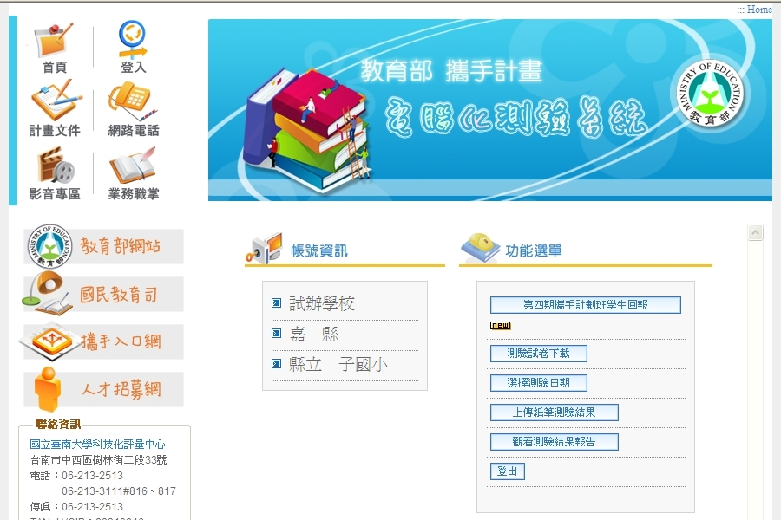
登入後，選擇「選擇測驗日期」。
圖1 電腦化測驗日期選擇介面

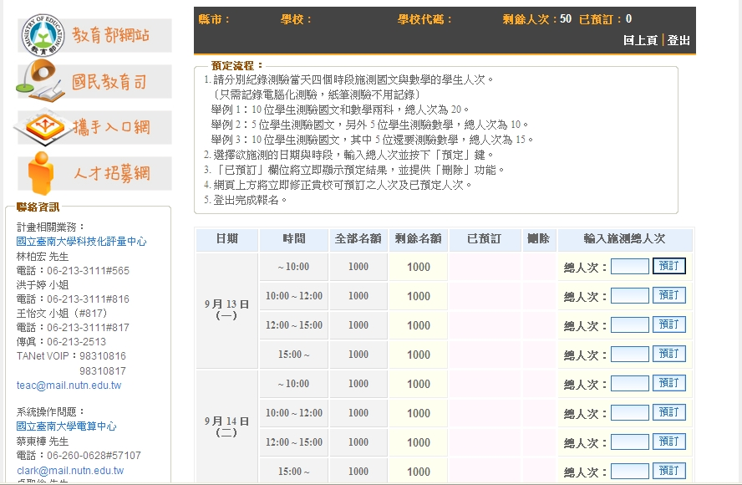
剩餘人次是施測人數的兩倍
圖2 電腦化測驗施測日期選擇-剩餘人次顯示介面
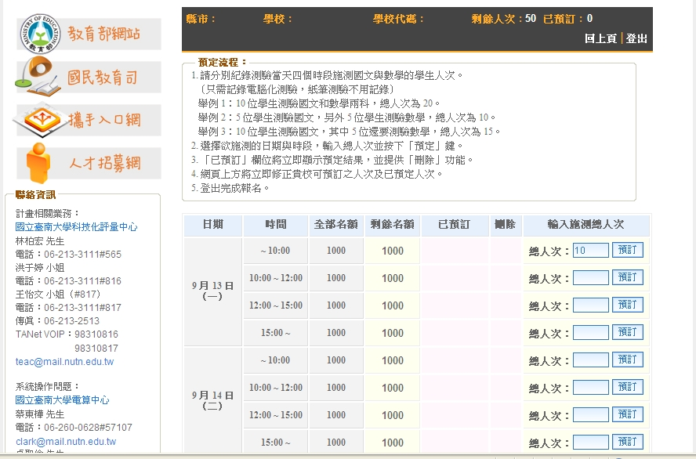
選擇測驗時間與測驗人數
圖3 電腦化測驗施測日期選擇-剩餘人次顯示介面

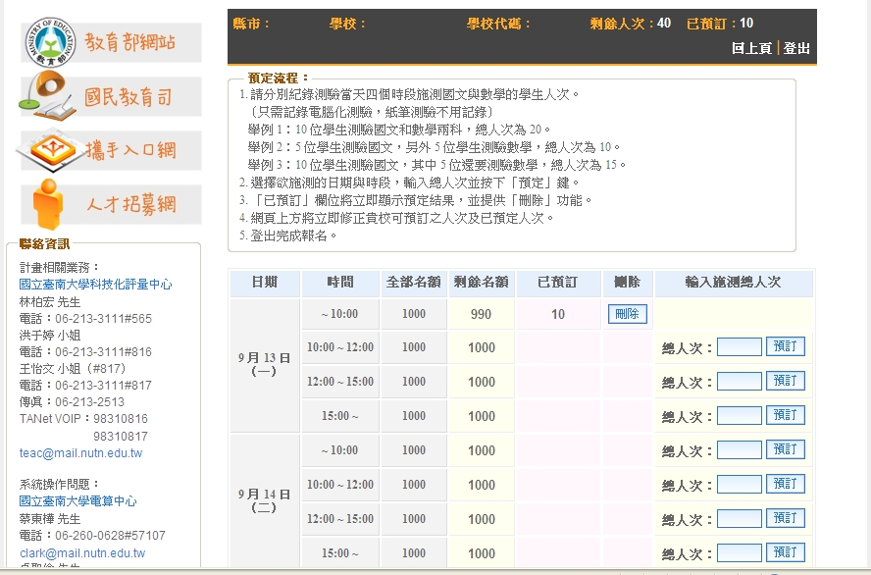
剩餘人數會根據填報人數減少

圖4 電腦化測驗施測日期選擇-剩餘人次變動顯示介面

附件二 試辦計畫施測流程
下表1為各年級在不同時間測驗方式，一年級不參與6月、9月與12月測驗，因此一年級學生是用第一次段考成績作為篩選是否參與攜手計畫教學輔導依據。一至三年級均為紙筆測驗，四至九年級均為電腦化測驗。下圖1為試辦計畫施測流程。

表1 各年級不同時間測驗方式對照表
98學年度  年級 | 篩選  2010年6月 |  | 99學年度  年級 | 成長  2010年9月 | 成長  2010年12月 | 篩選與成長  2011年6月
 |  |  | 一 |  |  | 紙筆
一 | 紙筆 |  | 二 | 紙筆 | 紙筆 | 紙筆
二 | 紙筆 |  | 三 | 紙筆 | 紙筆 | 紙筆
三 | 紙筆 |  | 四 | 紙筆 | 紙筆 | 電腦
四 | 電腦 |  | 五 | 電腦 | 電腦 | 電腦
五 | 電腦 |  | 六 | 電腦 | 電腦 | 電腦
六 | 電腦 |  | 七 | 電腦 | 電腦 | 電腦
七 | 電腦 |  | 八 | 電腦 | 電腦 | 電腦
八 | 電腦 |  | 九 | 電腦 | 電腦 | 電腦
九 | 電腦
紙筆測驗內容 |  | 國語文測驗(一節課)、數學測驗(一節課)
電腦化測驗內容 |  | 國語文測驗與情意量表(一節課)、數學測驗與情意量表(一節課)

紙筆測驗
電腦化測驗
下載試卷與答案
(國語文與數學每年級各一卷)
登記測驗時間
(詳見下文電腦化施測流程)
自行選擇適當時間施測
依登記時間進行電腦化測驗
閱卷並上傳成績
(詳見下文紙筆施測流程)

檢查測驗結果
(詳見下文電腦化施測流程)

完成測驗程序

圖1 紙筆與電腦化測驗施測流程對照
1.紙筆測驗施測程序
紙筆測驗需自行下載測驗，且施測結束後施測人員必須將學生測驗結果依正確答案評分，評分後需將結果回傳至「上傳結果報告」，上傳後系統會自動將學生答對題數轉換為百分等級。下表2為紙筆測驗施測程序，表3為紙筆測驗施測注意事項。

表2 紙筆測驗施測程序
 | 內容 | 程序說明
步驟一 | 下載測驗 | 1、進入網址：http://asaptbt.nutn.edu.tw  2、登入帳號(參閱下圖2)  3、下載國語文、數學測驗與答案(參閱下圖3)
步驟二 | 進行測驗 | 測驗中注意事項參閱下表3
步驟三 | 評分與上傳測驗結果 | - 依據答案評分  - 輸入學生測驗結果是輸入測驗中「答對題數」，不需做任何分數轉換(參閱下圖4-5)。  - 將結果回傳至系統，系統會自動將學生測驗結果轉換為百分等級(參閱下圖6)。

表3 紙筆測驗施測注意事項
時間 | 項目 | 說明
下課時間  （10分鐘） | 預備 | 1.利用下課10分鐘先行清場，請學生離開教室。  2.待所有學生離開教室後，施測人員始得從受測班級試卷袋取出測驗科目試卷，依學生所在座位分發。  3.施測人員把測驗時間（40分鐘）寫在黑板上。  4.上課鈴響時，請學生進入教室。
檢查  1分鐘 | 學生填寫  姓名 | 1.請施測人員確認每一位學生均正確填寫自己的姓名 與座號。  2.檢查無誤後，施測人員宣布「測驗開始」。
作答  39分鐘 | 試卷作答 | 1.施測時遇學生發問，若題目印刷不清，施測人員可將題目向學生重述一遍，但不得提供其他任何協助。其他問題，一概不予回答。  2.開始作答後，未達測驗結束時間不得交卷。  3.測驗結束前1分鐘，提醒考生「還有1分鐘，測驗結束」。
收卷 | 試卷回收 | 1.作答時間結束時請學生將試卷放在桌上，由最後一位學生將試卷往前收。  2.施測人員清點回收之試卷數量，確認其正確無誤後，始得讓學生離開教室。

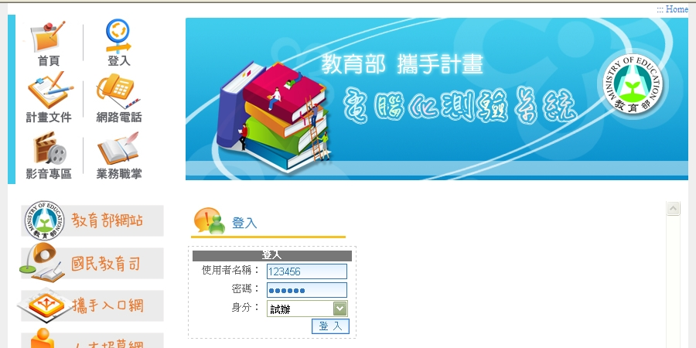
身分須為「試辦」
圖4 紙筆測驗學校登入介面

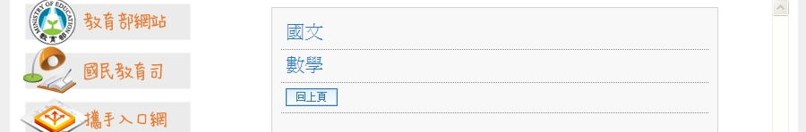
包含國語文、數學測驗與答案
圖5 國語文與數學紙筆測驗下載介面

圖6 紙筆測驗結果上傳介面

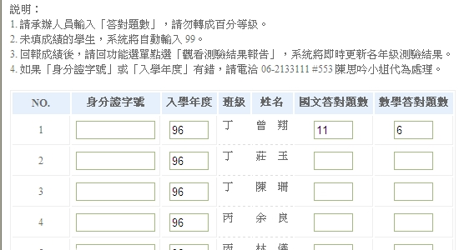
填入答對題數，不需要做任何分數轉換。
圖7 紙筆測驗結果輸入介面

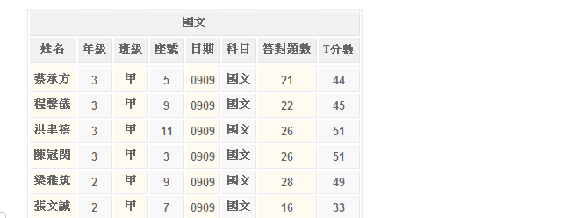
54
百分等級

上傳資料後，系統會自動將學生得分轉換為百分等級，同時將百分等級35以下學生匯入個案管理。

圖8 紙筆測驗結果報告介面

2.電腦化測驗施測程序
電腦化測驗施測前施測人員需上網填報施測時間，填報後請依照填報時間進行施測。電腦化測驗採適性方式進行施測，測驗題目會依照每個學生能力有所不同。施測結束後，系統會自動將學生測驗結果轉換為百分等級。下表4為電腦化測驗流程，表5為電腦化測驗施測注意事項。

表4 電腦化測驗施測程序
 | 內容 | 說明
步驟一 | 填報測驗時間 | 同上述說明
步驟二 | 進行測驗 | 測驗中注意事項參閱下表8
步驟三 | 檢查結果報告 | 檢查學生測驗結果並確認是否有缺考學生(參閱下圖9)。

表5 電腦化測驗施測注意事項
 | 說明
施測前 | 1.請打開瀏覽器進入此網頁，網址：http://asaptbt.nutn.edu.tw ，請受測學校網管人員將此測驗的網址連結在該學校網站的首頁上，以方便施測人員快速連結。  2.請先確認電腦系統是否為自動還原系統  ※如果確定有自動還原系統，施測結束後只要監督學生在施測結束後是否關機即可；若否，請施測人員/網管人員進行手動資料抹除。
施測中 | 一、施測前40分鐘(清場、預備)  1.請網管人員協助將每台學生的電腦連結到測驗的首頁。  2.將本測驗作答時間（國小：35分鐘；國中：40分鐘）寫在黑板上。  二、作答說明5分鐘  1.唸指導語  施測人員說：「各位同學好，今天的考試請大家盡力作答，在測驗前老師會說明如何進入系統與本測驗系統的注意事項，請同學注意老師的說明。」  2.進入測驗系統  (1)施測人員發給學生個別身分證號碼資料，並讓學生輸入以進入測驗系統。  (2)當學生在輸入准考證號碼時，可點選幾位學生提問，確認學生要輸入身分證號碼為准考證號碼。  3.檢查基本資料  (1)進入系統後，讓每一位學生檢查確認自己的基本資料是否正確無誤。  (2)若學生輸入號碼錯誤，系統會顯示「找不到此筆資料，請重新輸入」。  (3)施測人員說：  「請同學檢查電腦上的基本資料：學校、姓名與性別是否正確，若正確，請按『正確』，若有錯誤請按『更改』。」  4.說明本測驗系統應注意事項  施測人員說：  「測驗過程中，如果電腦畫面出現空白或是題目不見，可以舉手請求協助。」  「如果是碰到不會的題目不可以提問，自己再多想想。」  「測驗結束後，請按「繼續填寫問卷」，切勿馬上關掉視窗，請仔細檢查」。  三、測驗中注意事項  提醒剩餘時間  多次提醒學生剩餘時間，務必讓所有學生做完全部試題。學生必須完成成就測驗所有題目，作答記錄才能保存在電腦系統中。  四、測驗結束後注意事項  1、測驗時間一到，施測人員宣佈測驗結束。  2、少數幾位未完成作答的學生，請在上課鐘響前讓他們完成作答。若因誤關視窗而重新作答者，請施測人員重新計時，讓學生完成作答。  3、電腦設備具有自動還原功能的學校，請學生將電腦關機。  4、不具有自動還原電腦設備的學校，請在每天施測的最後一節作資料抹除的動作。
特殊事項 | 1、測驗過程中，請提醒學生不要按上一頁，在「成就測驗」中，按上一頁並不會回到上一題，而是留在原畫面；在學習情意評量中，按上一頁會讓系統的連結產生錯誤。  2、測驗過程中，如果電腦畫面出現空白或是題目不見，學生可以舉手請求協助，教師可按重新整理回到原本的畫面，如果畫面還是無法回復，請重新按瀏覽器進入系統重做。  3、請提醒學生在未出現「測驗結束」等字樣前，切勿關掉視窗。若學生進行成就測驗期間，誤將視窗關閉，重新登入系統則可重做。

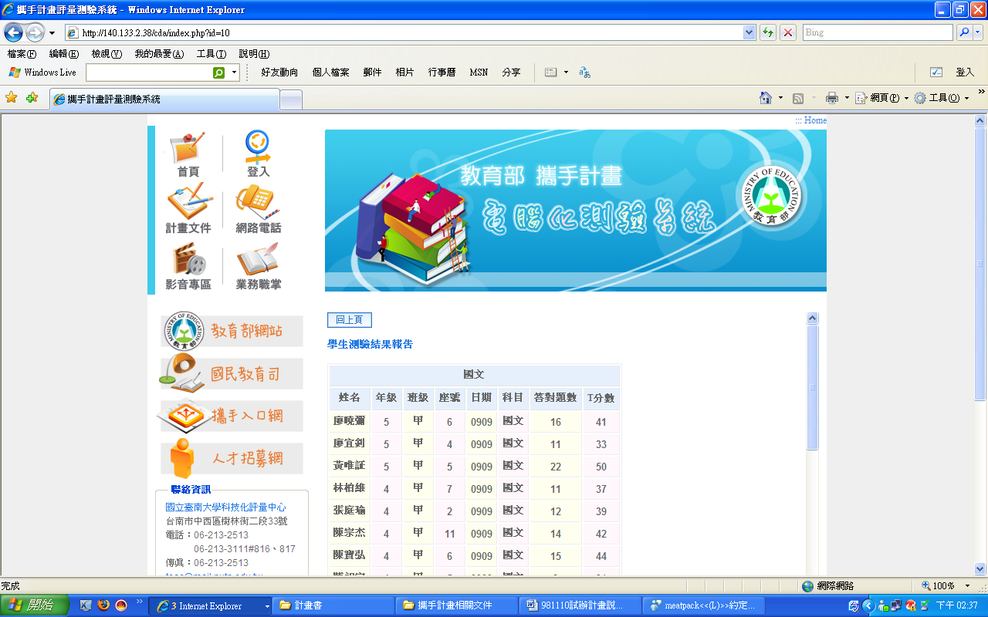
測驗結束後，系統自動呈現結果，同時將百分等級35以下學生匯入個案管理。
百分等級

圖9 電腦化測驗結果報告介面

附件三 結果報告呈現方式
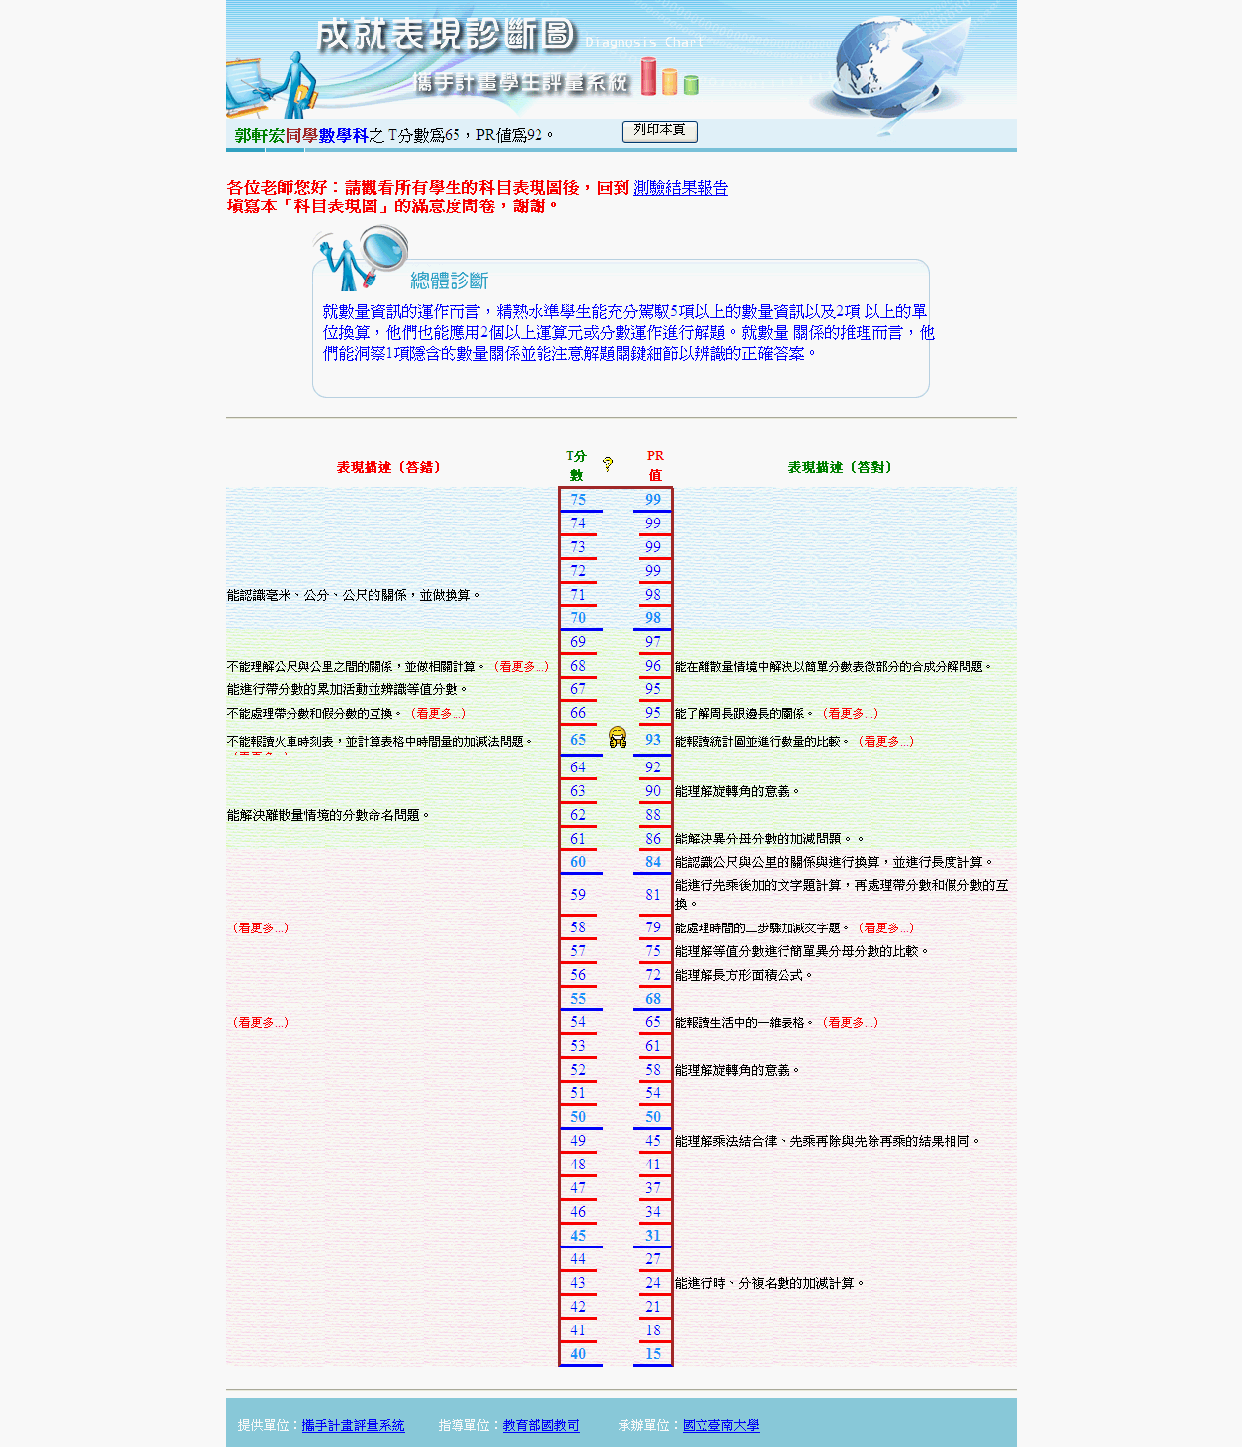
整體能力診斷與描述
錯誤能力診斷
正確能力診斷

